

**ASSIGMENT WEB1013**

ĐỀ TÀI: Thiết kế web trường THPT

**GVHD:** Mai Thanh Thảo

**SVTH:** Phạm Phát Đạt

**MSSV:** PS24725

**TPHCM – 2022**

1. **GIỚI THIỆU**

# Nội dung

**SỞ GD&ĐT TỈNH  BÀ RỊA - VŨNG TÀU**

**TRƯỜNG THPT NGUYỄN HUỆ**

Trường thành lập ngày 19/8/1991 theo quyết định số 322/QĐ-UB của UBND Đặc khu Vũng Tàu – Côn Đảo. Với 30 năm xây dựng và phát triển, tập thể CBGVNV đã đoàn kết nhất trí, đồng lòng xây dựng nhà trường, nghiêm túc thực hiện chỉ đạo của Bộ GD&ĐT, Sở GD&ĐT, vận dụng  đường lối giáo dục của Đảng và pháp luật của Nhà nước vào điều kiện cụ thể của trường, hàng năm hoàn thành tốt nhiệm vụ được giao, góp phần làm cho công tác giáo dục của địa phương phát triển.Tuy chưa có bề dày truyền thống, nhưng 30 năm qua, trường cũng đã  đào tạo nhiều thế hệ học sinh trưởng thành, có đóng góp cho ngành GD nói riêng và cho địa phương nói chung. Với những thành tích đạt được : Trường đạt chuẩn quốc gia giai đoạn 2004 – 2010, 2010-2018 2018-2023; giai đoạn 2013 - 2018 và được Chủ tịch nước tặng Huân chương lao động hạng III đã góp phần khẳng định vị thế và thương hiệu của nhà trường, được phụ huynh và học sinh yêu mến, tin tưởng.

Danh hiệu Tập thể Lao động xuất sắc nhiều năm liền ( 2005 – 2015);

Năm học 2002 – 2003, 2005 – 2006 : Bằng khen Bộ GD&ĐT;

Năm học 2006 – 2007: Bằng khen của Thủ Tướng Chính phủ;

Năm học 2006 – 2007 : đạt danh hiệu chuẩn Quốc gia, giai đoạn 2004 – 2010;

Năm học 2012 – 2013: đạt danh hiệu chuẩn Quốc gia, giai đoạn 2013 – 2018;

Năm học 2019 – 2020: đạt danh hiệu chuẩn Quốc gia, giai đoạn 2019 – 2024;

Năm học 2009 – 2010:  được tặng Huân chương lao động hạng III;

Năm 2011; 2012; 2013; 2014: Bằng khen của UBND tỉnh Bà Rịa -Vũng Tàu;

Đạt chuẩn chất lượng giáo dục cấp độ 3 (cấp độ cao nhất).

1. **MÔ TẢ CHI TIẾT**

# INDEX.HTML

Tạo thư mục và file (html,css) theo cấu trúc sau

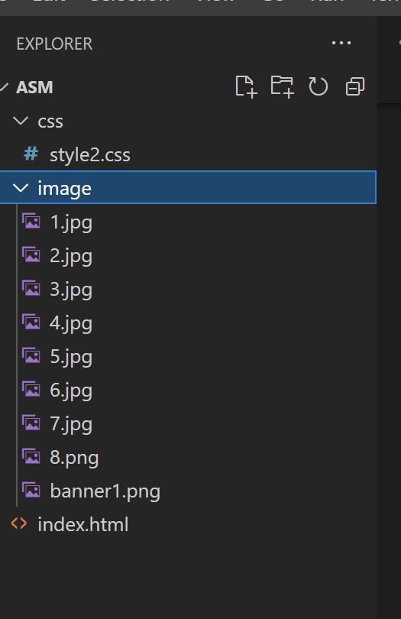

# Trong file tạo cấu trúc code như sau :

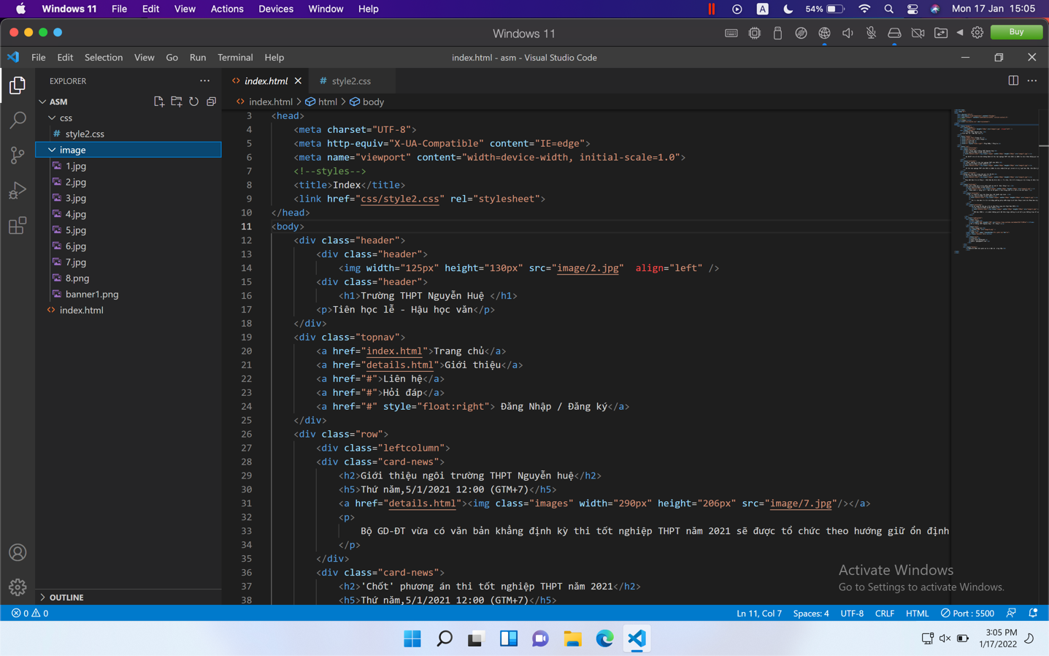

Trong thẻ <header> thêm thẻ <link> để trỏ đường dẫn tới file styles.css

Ta được kết quả như sau:

1. 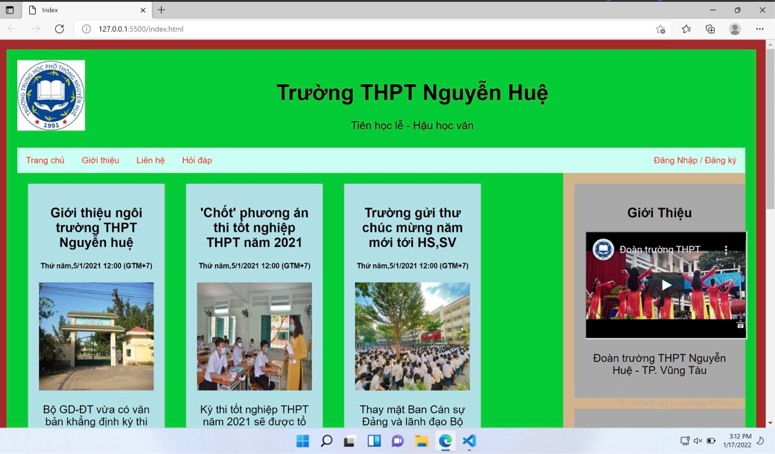

Phần 1 : Giao diện trang chủ

1. Header trang web



Taọ layer cho header website trong file index.html

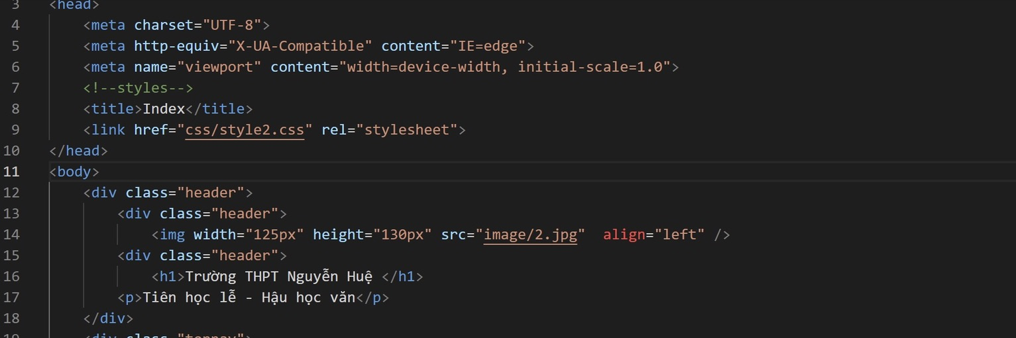

trong file style.css

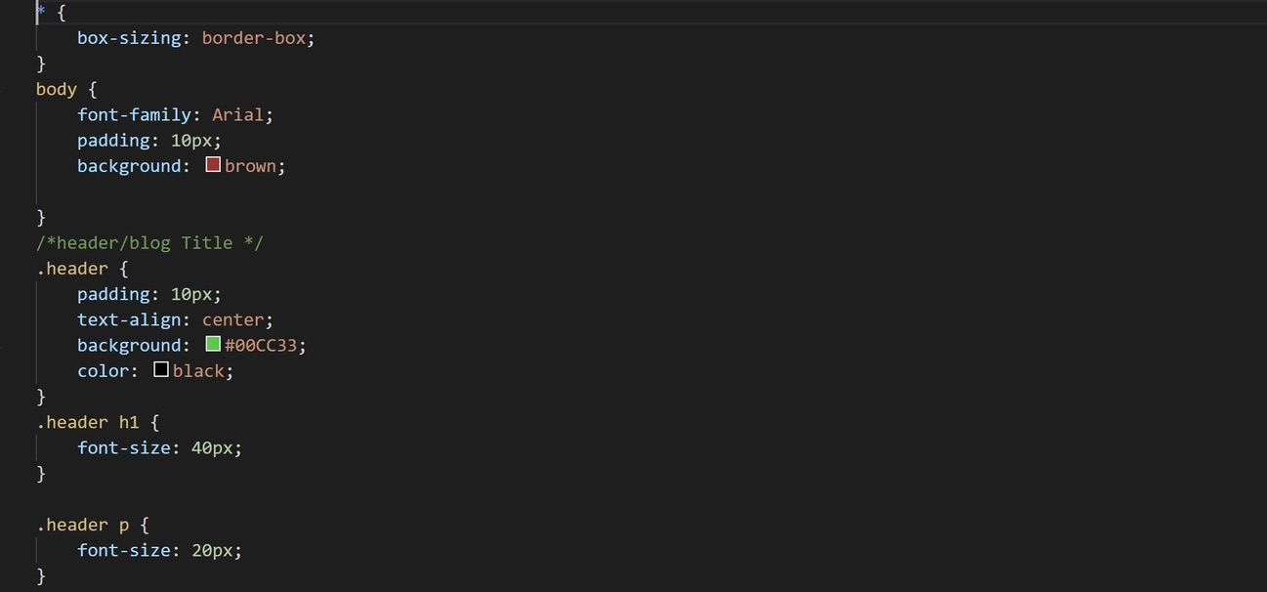

1. Menu website

trong file index.html

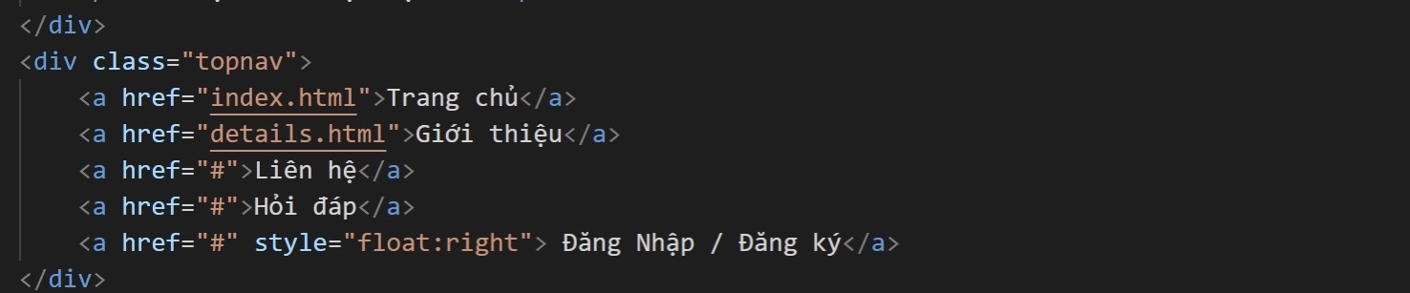

trong file style.css

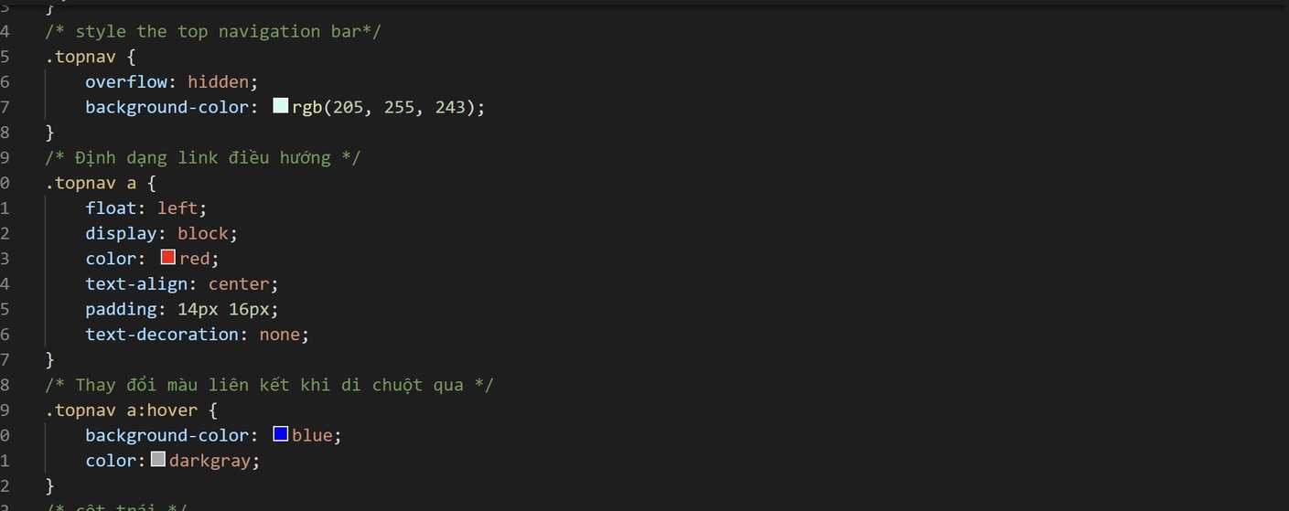

**Ta được kết quả :**



**Ở phần bên trái :**

trong file index.html

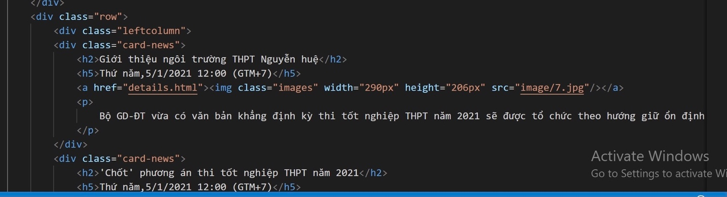

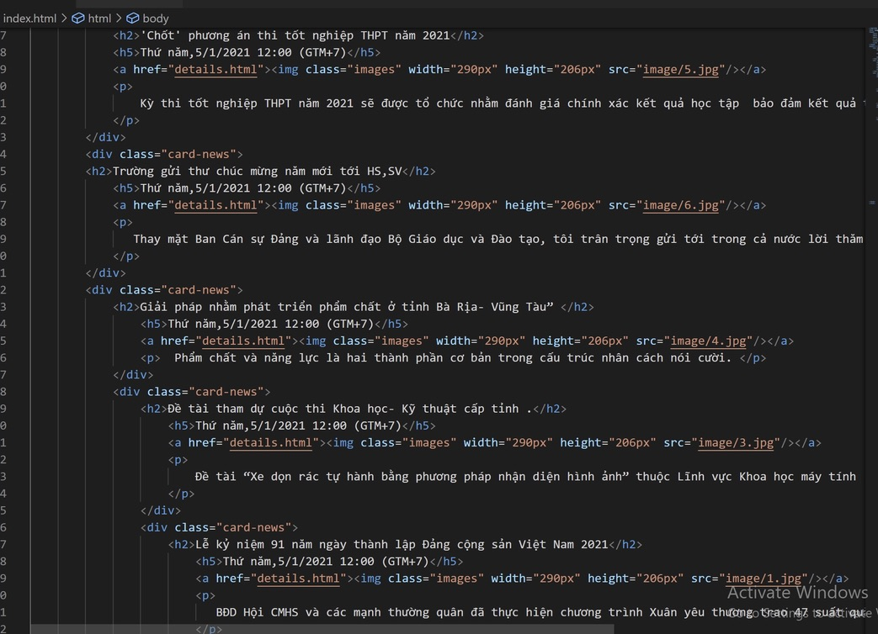

trong file style.css

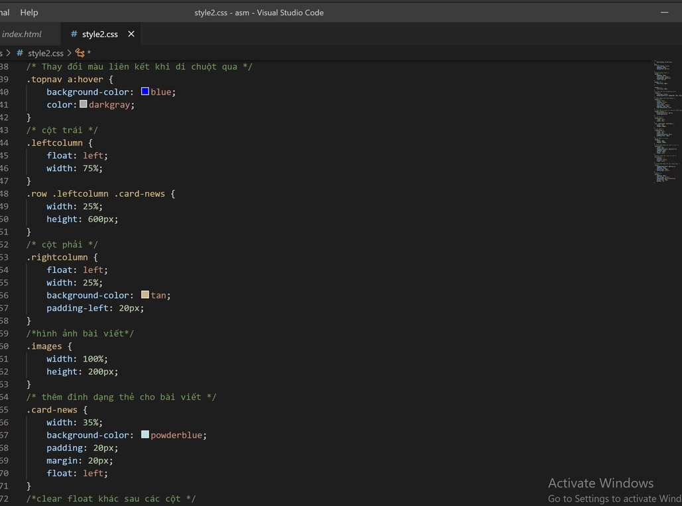

**Ở phần bên phải :**

trong file index.html

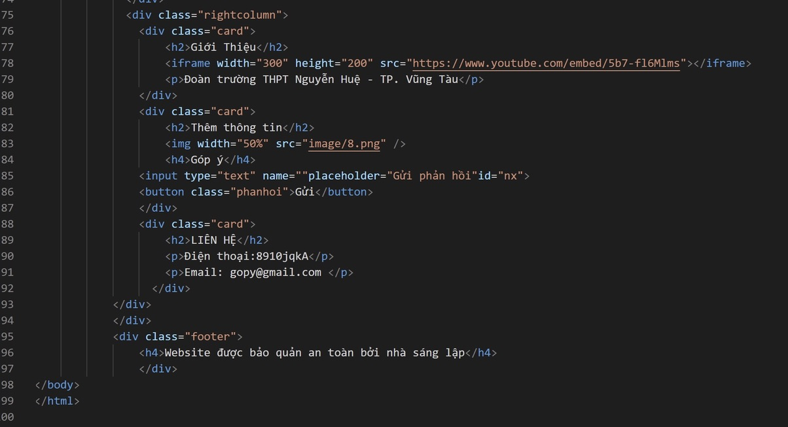

trong file style.css

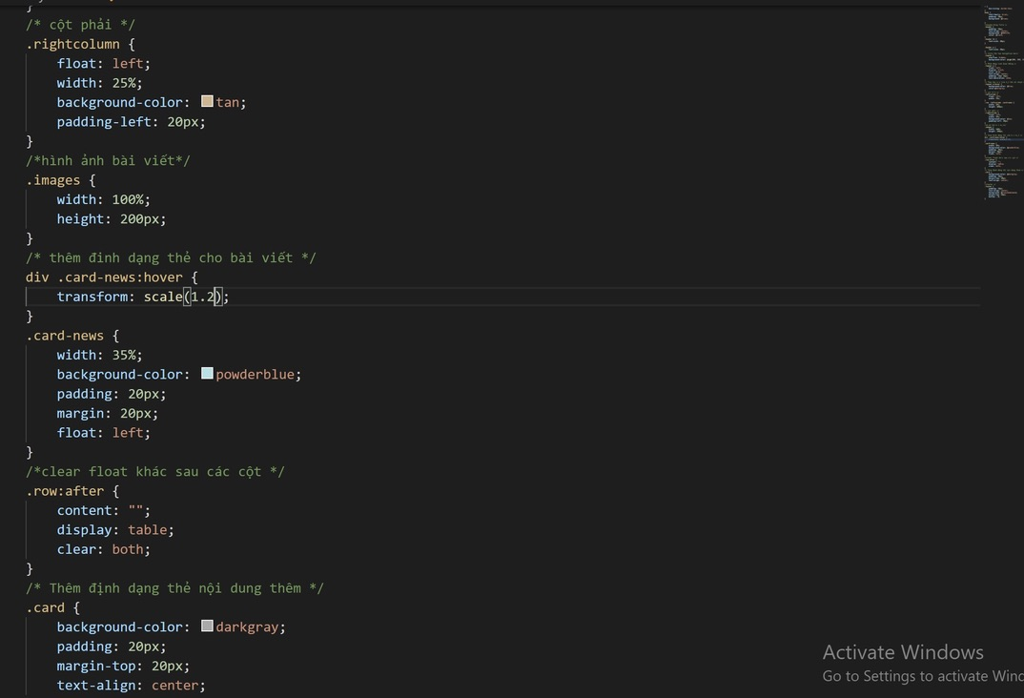   width:195px;

    height: 200px;

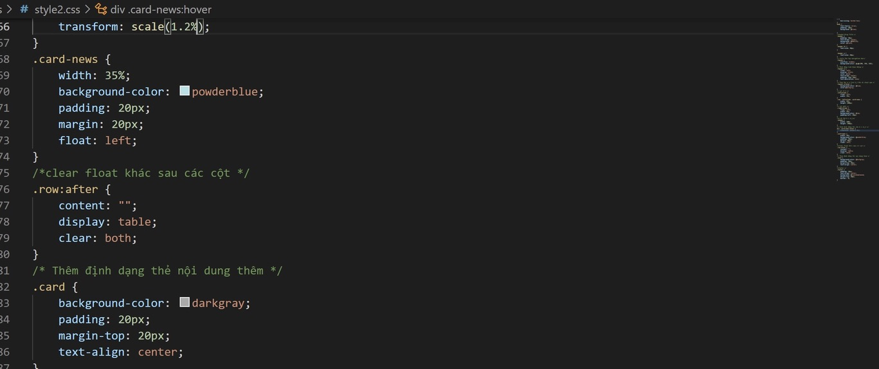

**Ở phần footer :**

trong file index.html



trong file style.css

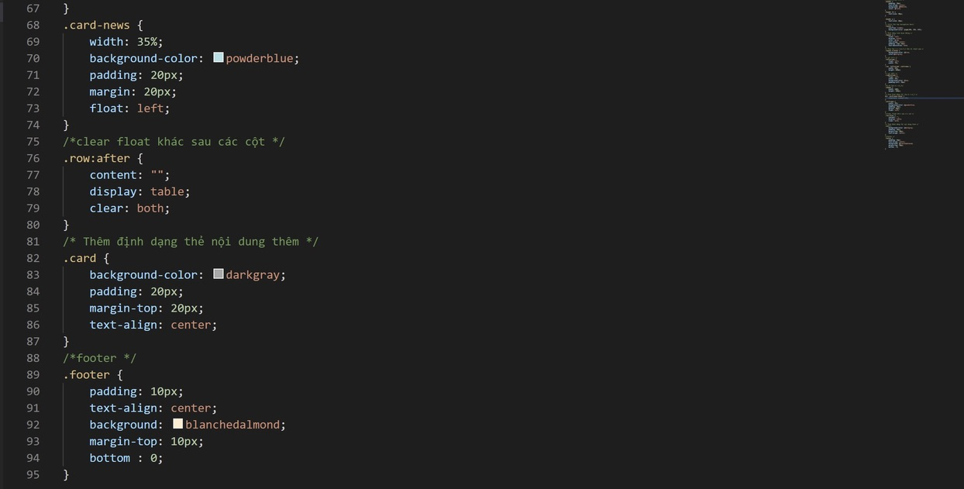

**3 Tin tức** 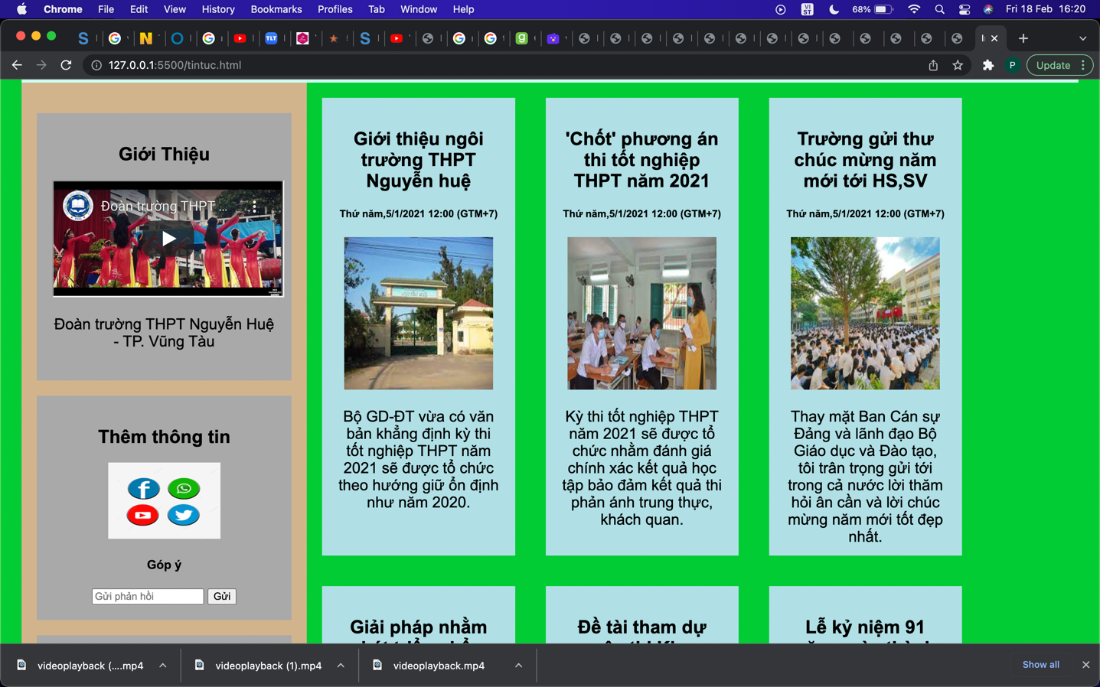

* Trong HTML











* Trong CSS







4.Liên hệ

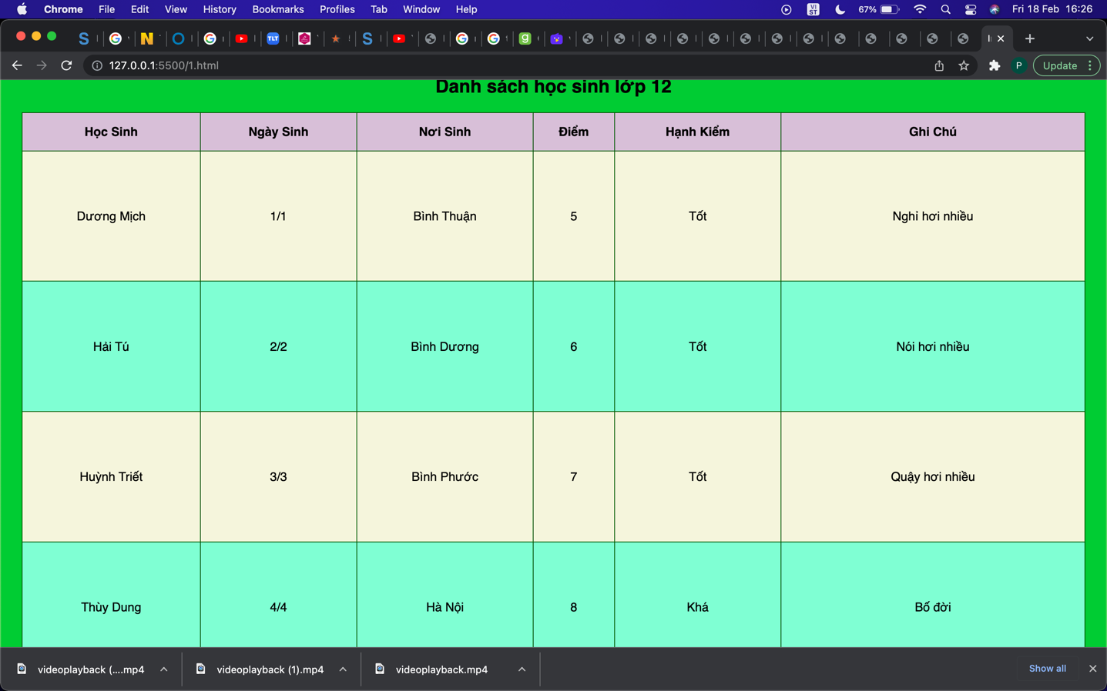

* Trong HTML

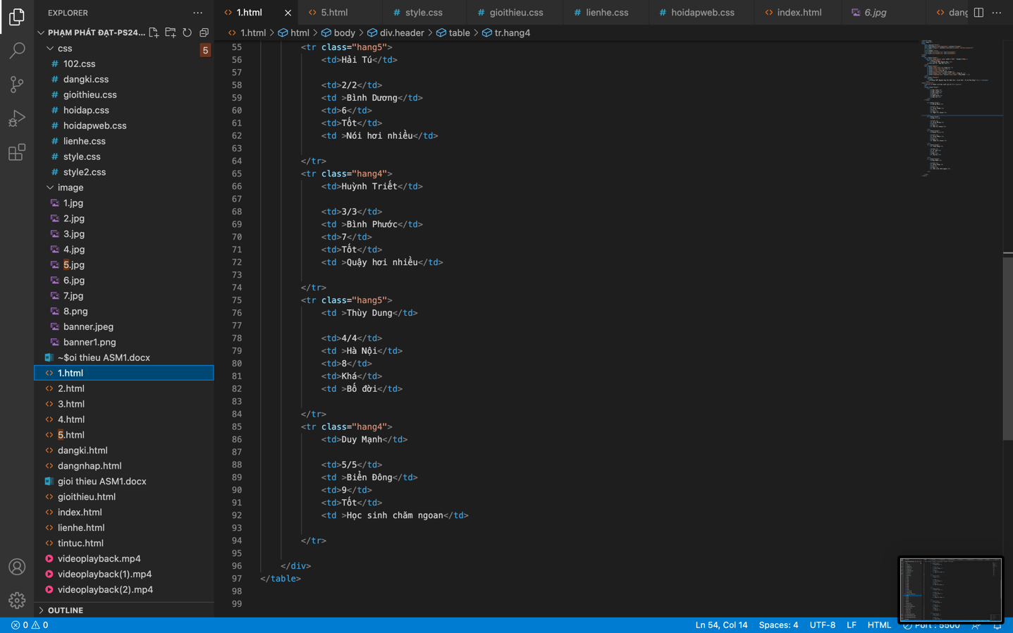

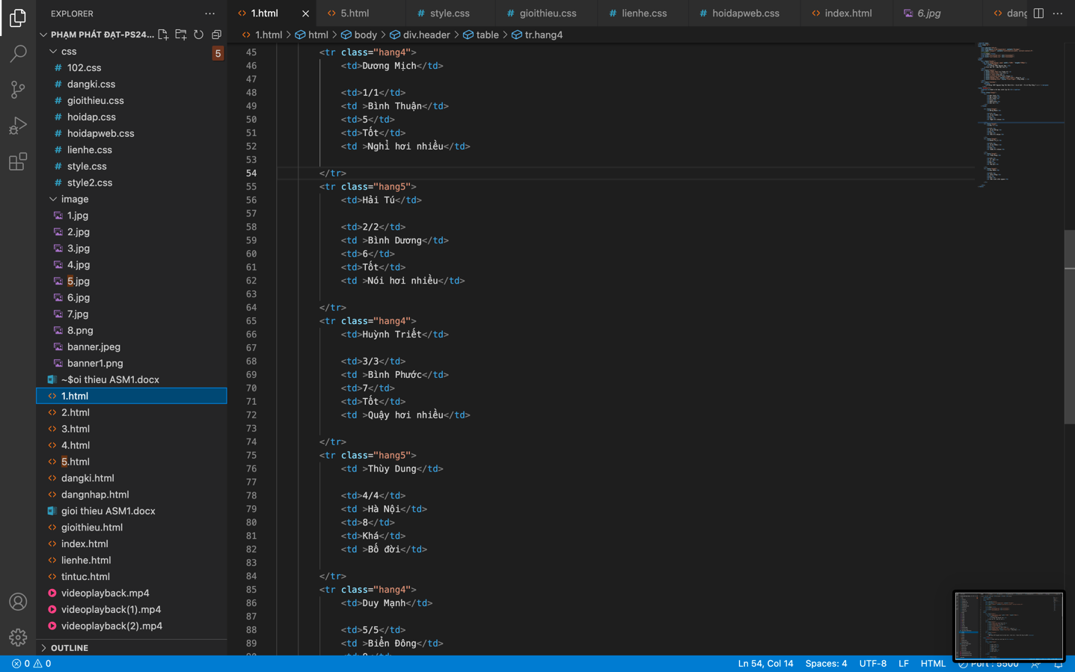

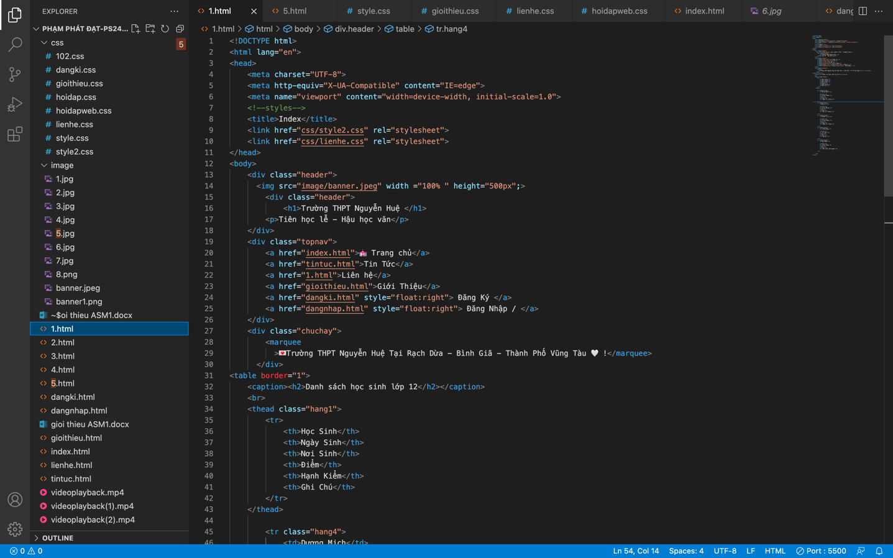

* Trong CSS

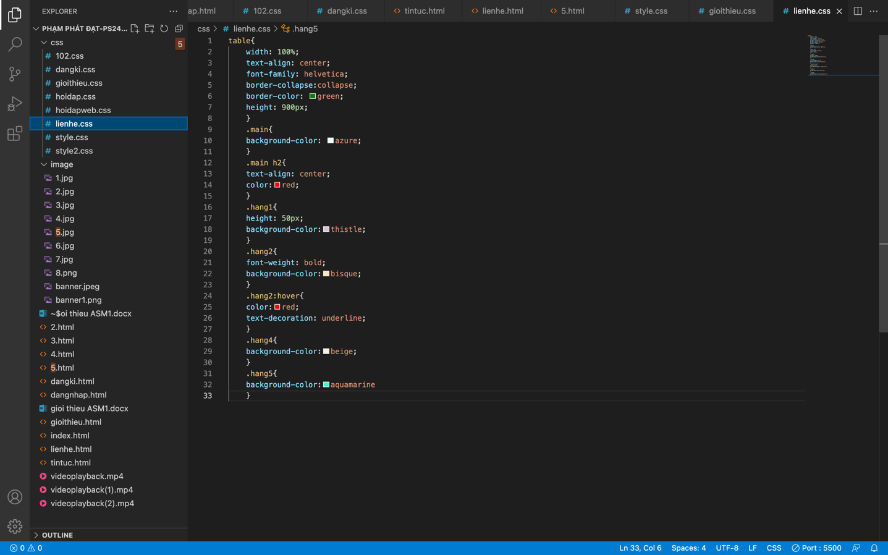

**5.Giới thiệu**

* Trong HTML

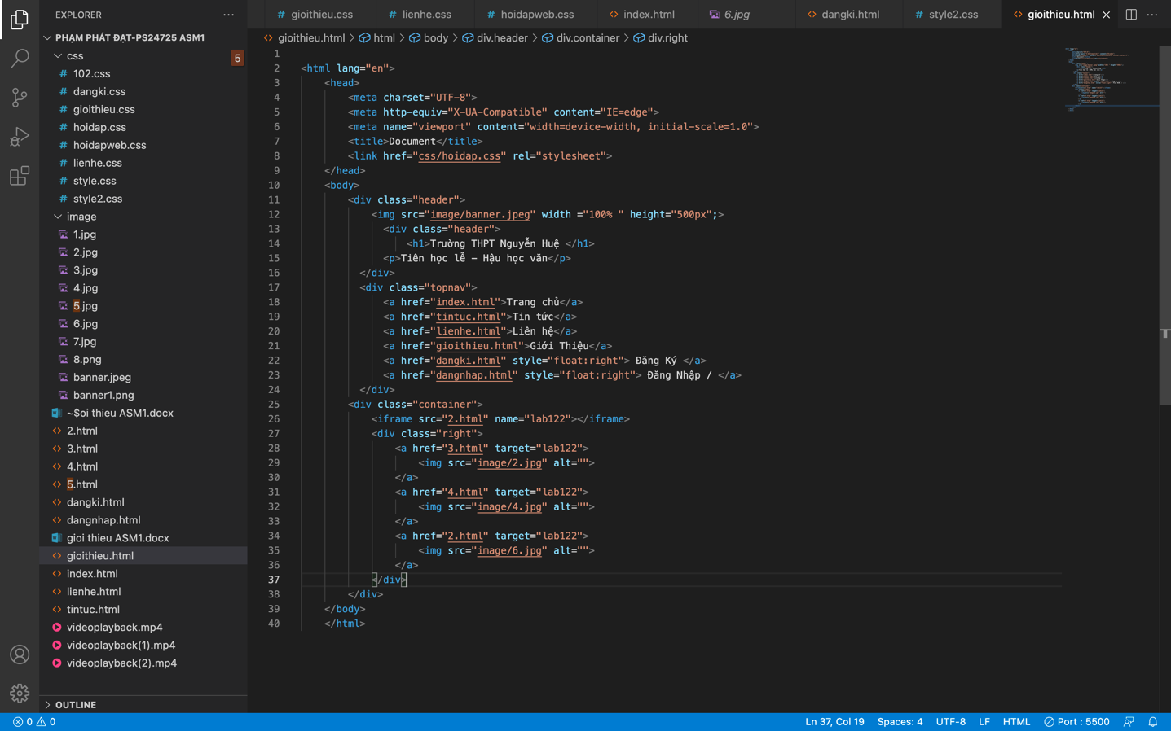

* Trong CSS

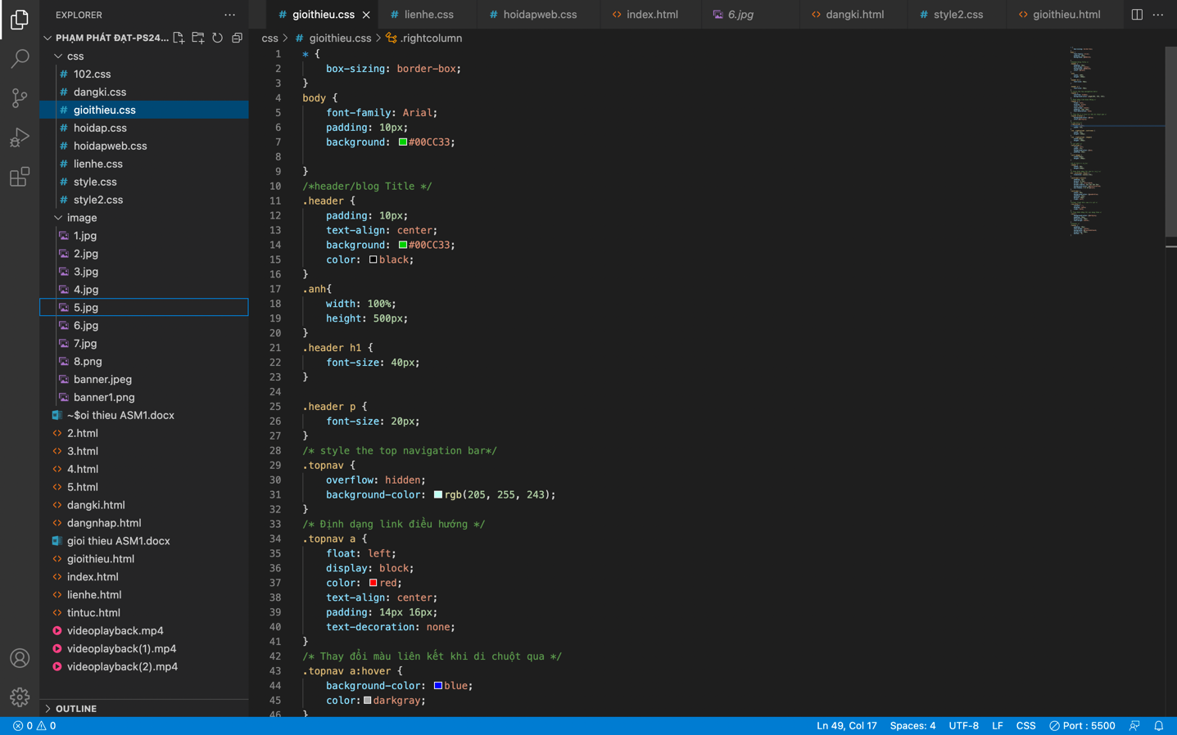

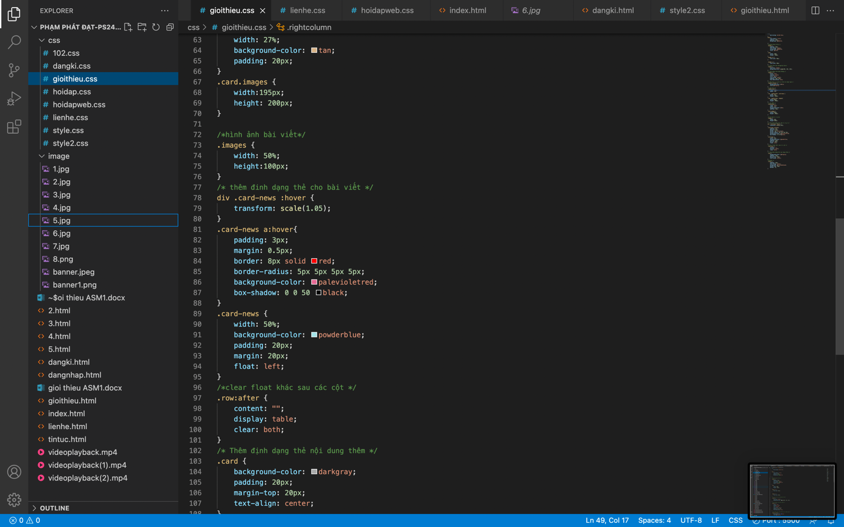

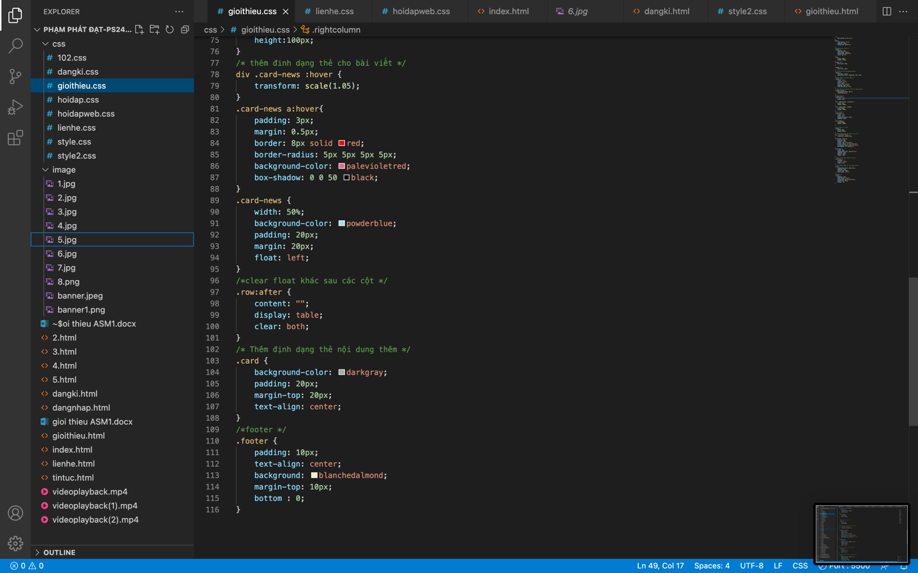

**6.Đăng nhập/Đăng kí**

**6.1 Đăng Kí**

* Trong HTML

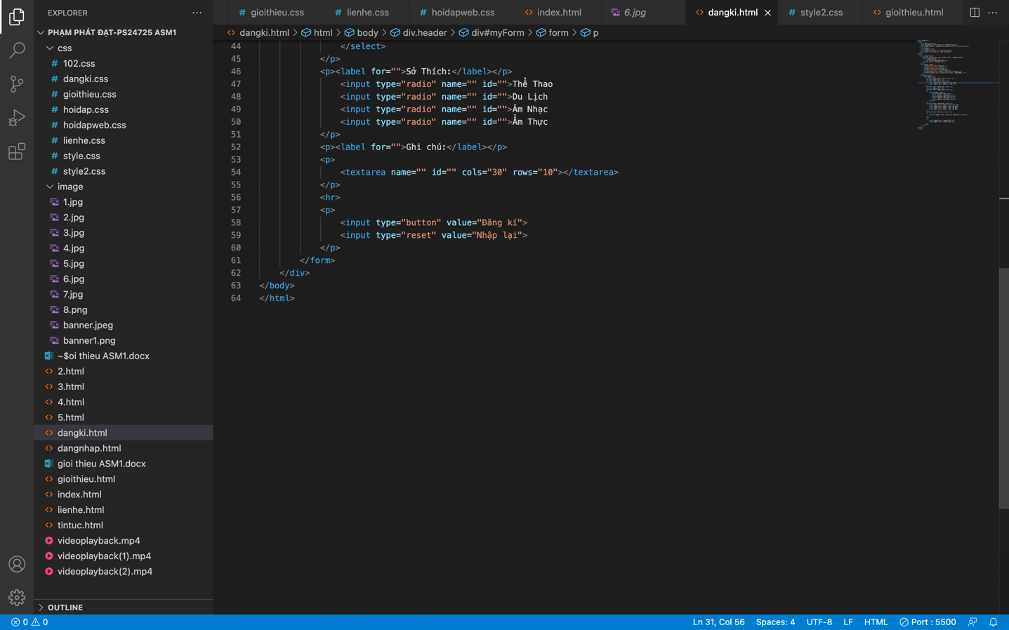

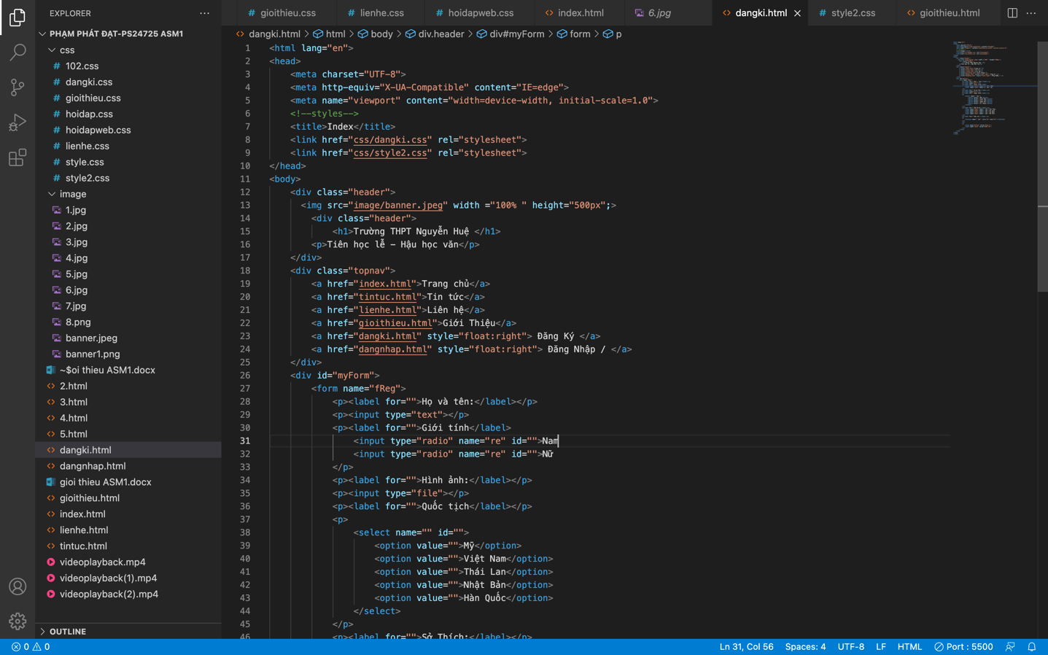

* Trong CSS

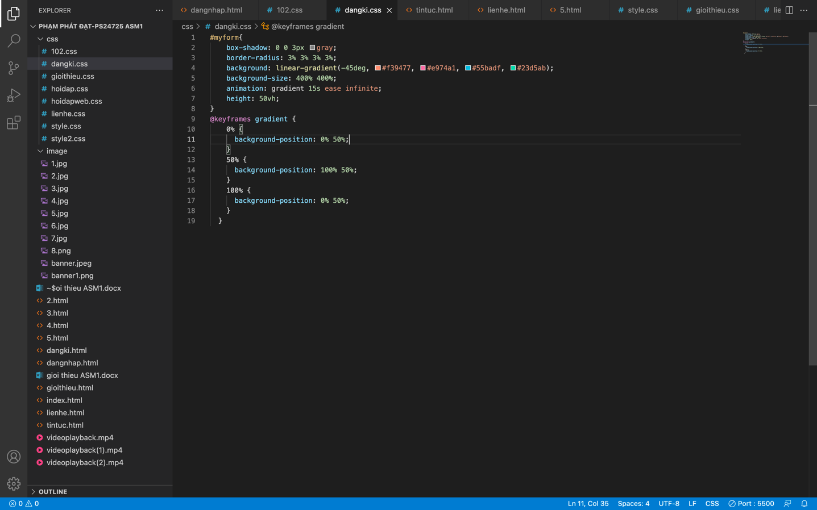

**6.2 Đăng nhập**

* Trong HTML

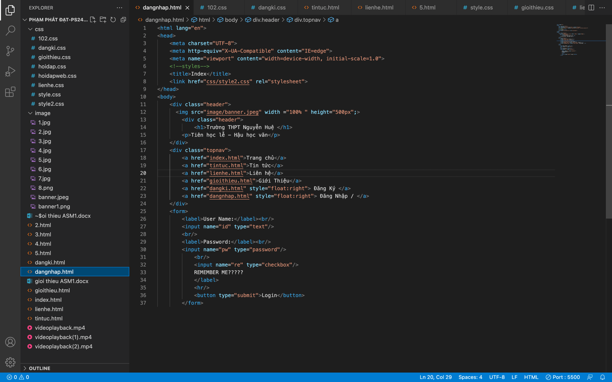

6.666666

T

1. **KẾT LUẬN**